

**امتحان النهائي لمادة: الحاسوب مديرية التربية والتعليم للواء قصبة اليوم والتاريخ: / /2024**

**مدرسة:................................. الفصل الدراسي الاول للعام الدراسي (2025/2024) م نموذج (1)**

**اسم الطالب: الإجابات النموذجية الصف والشعبة: العاشر ( ) الزمن: ساعة واحدة فقط _________________________________________________________________________________**

**ملاحظة: أجب عن جميع الأسئلة التالية علما بأن عددها( 5 ) والإجابة على الورقة نفسها ، وعدد الصفحات ( 3 ).**

**الســــــؤال الأول:** **ضع اشارة صح (✓)امام العبارة الصحيحة واشارة خطأ (×) امام العبارة الخاطئة: (10 علامات)**

1. **( صح ) يحتوي القانون الاردني على نصوص لحماية الملكية الفكرية**
2. **( صح ) من طرق علاج ادمان الانترنت تحديد وقت لاستخدام الانترنت**
3. **( خطأ ) من آثار ادمان الانترنت الشعور الدائم بالراحة و تقوية العلاقات الاجتماعية**
4. **( صح ) توفر كتابة الخوارزمية الكثير من الوقت في حل المسألة**
5. **( صح ) ينصح بالحذر من مواقع التواصل الاجتماعي، و عدم ارسال الصور و البيانات الشخصية الى الغرباء**
6. **( صح ) لتنفيذ برنامج كتبته بلغة small basic اضغط F5 من لوحة المفاتيح**
7. **( خطأ ) من الامثلة على المعلومات التي يجب حمايتها : مزود خدمة الانترنت**
8. **( خطأ ) وزارة الصناعة والتجارة تشرف على الملكية الادبية .**
9. **( صح ) من انواع الجرائم الالكترونية : جرائم القرصنة**
10. **( خطأ ) الشكل البيضوي في مخططات سير العمليات يمثل اتخاذ قرار**

السؤال الثاني: اختر رمز الإجابة الصحيحة: ( 10علامات )

|  |  |  |  |  |  |  |  |  |  |
| --- | --- | --- | --- | --- | --- | --- | --- | --- | --- |
| 1 | 2 | 3 | 4 | 5 | 6 | 7 | 8 | 9 | 10 |
| د | ج | أ | د | أ | أ | د | ج | أ | ب |

**1- من الامثلة على المعلومات التي تجب حمايتها:**

**أ) المعلومات السرية للمؤسسات ب) المعلومات التقنية ج) البرامج والافلام وغيرها د) جميع ما ذكر**

**2- من طرق انتهاك الخصوصية:**

**أ) لغات البرمجة ب) نظام التشغيل ويندوز ج) مواقع التواصل الاجتماعي د) جميع ما ذكر**

**3- يعرف بانه الحقوق التي تمنح مقابل الابداعات والابتكارات التي ينتجها العقل:**

**أ) الملكية الفكرية ب) الخصوصية ج) ادمان الأنترنت د) الجريمة الإلكترونية**

**4- من اقسام الملكية الفكرية:**

**أ) الملكية الاردنية ب) الملكية الصناعية والتجارية ج) الملكية الادبية او الفنية د) ب + ج**

**5- مؤشرات ادمان الانترنت:**

**أ) كتابة الرسائل الالكترونية بكثرة ب) استخدام بطاقات الائتمان ج) أ + ب د) لا شيء مما ذكر**

**6- من الاسباب التي تؤدي لإدمان الانترنت:**

**أ) المشكلات النفسية والقلق ب) الذكاء ج) الجرائم الالكترونية د) لا شيء مما ذكر**

**7- من دوافع ارتكاب الجريمة الإلكترونية:**

**أ) إثبات القدرات ب) للترفيه والتسلية ج) حب الشهرة د) جميع ما ذكر**

**8- لأجراء الحركة على كائن السلحفاة في برمجية Small Basic نستخدم:**

**أ) Turtle.Move(X,Y) ب) Turtle.TurnRight() ج) Turtle.Move(distance)د) Turtle. Turn(angle)**

**9-لاظهار شاشة الرسومات في برمجية Small Basic نستخدم:**

**أ) GraphicsWindow.Show() ب) GraphicsWindow.Show ج) Turtle. Show() د) لا شيء مما ذكر**

**10-عند اظهار شاشة الرسومات في برمجية Small Basic تكون الخلفية باللون:**

**أ) الاسود ب) الابيض ج) الازرق د) البنفسجي**

السؤال الثالث: **اجيب الأسئلة التالية للتعابير الحسابية في برمجية Small Basic: (8 علامات)**

**أ – اوجد الناتج الحسابي مع بيان تسلسل التنفيذ:**

**6 + 4 / 2 * 3 -1**

**6 + 2 * 3 – 1**

**6 + 6 – 1**

**12 – 1**

**11**

**ب – اكتب التعابير الجبرية التالية بلغة Small Basic**

|  |  |
| --- | --- |
| **الجبر** | **Small Basic** |
| **ABC + 3 ( A + B )** | **(A*B*C) * 3 * ( A + B )** |
| **A + B**  **X + Y** | **( A + B ) / ( X + Y )** |

السؤال الرابع: بيّن المقبول وغير المقبول لأسماء المتغيرات الآتية مع بيان سبب عدم القبول. (4 علامات)

|  |  |  |
| --- | --- | --- |
| **اسم المتغير** | **مقبول / غير مقبول** | **سبب عدم القبول** |
| **For** | **غير مقبول** | **من كلمات Small Basic المفتاحية** |
| **Ali** | **مقبول** |  |
| **A+B** | **غير مقبول** | **احتوى على رمزا خاصا وهو +** |
| **8Score** | **غ** | **لم يبدأ اسم المتغير بحرف, وانما بدأ برقم** |

السؤال الخامس: **تأمل الشكل الاتي واجيب عن الأسئلة التي تليه: (8 علامات)**

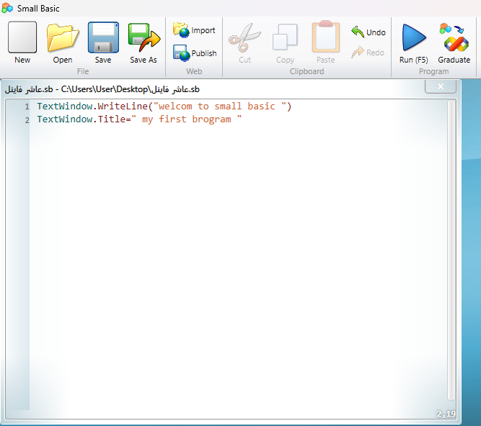

1 2 3 4 5 6 7 8 9

1 2 3 4 5 6 7 8 9

10

12

11

10

12

11

|  |  |  |  |  |  |  |  |
| --- | --- | --- | --- | --- | --- | --- | --- |
| **1** | **2** | **3** | **4** | **5** | **6** | **7** | **8** |
| **أ** | **ب** | **ب** | **أ** | **أ** | **ب** | **أ** | **ب** |

**1-على ماذا يدل الرقم 1**

**أ-أيقونه الترقية ب-نسخ ج- لصق د-تنفيذ**

**2-على ماذا يدل الرقم 6**

**أ-حفظ ب-حفظ باسم ج-جديد د-لصق**

**3-على ماذا يدل الرقم 10**

**أ-جزء المساعدة ب-موقع مؤشر الكتابة ج-شريط العنوان د-موقع النص**

**4-ما هو اسم المحرر الفعال:**

**أ-عاشر فاينل.SB ب-عاشر فاينل_SB ج-عاشر فاينل@SB د-عاشر فاينل*SB**

**5-ما هو رقم السطر:**

**أ-2 ب-19 ج-33 د- 20**

**6-ما هو رقم العمود**

**أ-2 ب-19 ج-33 د-5**

**7- ما هو ناتج الجملة البرمجية رقم 11:**

**أ-welcome to small basic ب-("welcome to small basic ") ج-"welcome to small basic " د-لا شيء مما ذكر**

**8-على ماذا يدل الرقم 2 :**

**أ-أيقونه حفظ ب- أيقونه تنفيذ ج-قص د-نسخ**

**انتهت الأسئلة**

**مع أمنياتي للجميع بالتوفيق والنجاح**

**معلم المادة:**